История 10 класс 19.05.2020

КАРТА ДИСТАНЦИОННОГО ЗАНЯТИЯ

Учитель: Сорокина Л.Ю.
Дата проведения урока по расписанию: 19.05. 2020
Адрес электронной почты для отправки выполненного задания: sorokinaura@mail.ru, +79214592776
Срок сдачи на проверку: следующее по расписанию занятие
Время для консультаций: с 19.00 часов до 21.00 часов

Тема урока: Россия – многонациональная империя.

Задание:
- Читаем § 46-47, все материалы в помощь предыдущих уроков (внешняя политика).
- Как создавалась многонациональная империя? С.348-350, карта 1. Выполните задание 3 с. 351.
- Что значит многонациональная империя? Выполните задание 4 с. 351.
- Какие проблемы были у государства и граждан в многонациональном государстве? Текст параграфа и карта 2
- Каковы плюсы и минусы для народов в составе государства?

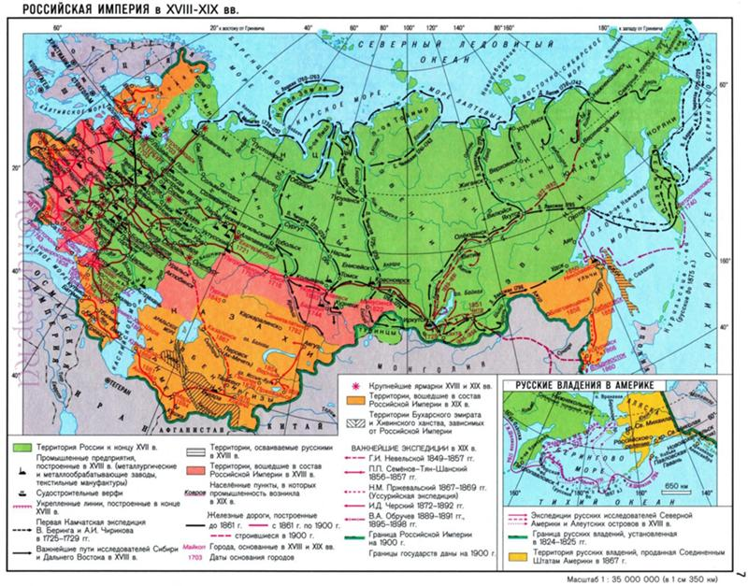
Материал в помощь: карта 1

Карта 2. Распространение религий в России в 19 в.
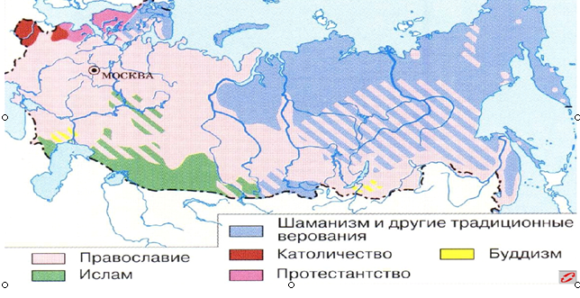

Задания для проверки: письменно ответить на вопрос 3 с. 351

